Gruppo VI – Esercizio 1 – Esercizio 3

**Cenni di teoria.**

Come detto a lezione i metodi seguenti fanno parte della famiglia dei metodi iterativi. Ogni metodo iterativo è individuato dalla particolare decomposizione della matrice A. Per avere i seguenti metodi è giusto considerare la decomposizione di A come: *A= B-C-D.*

Dopodiché e possibile formulare due tra i più utilizzati metodi iterativi ovvero **Gauss-Seidel** e **Jacobi.**

**Formula Gauss-Seidel** (presa dal quaderno)

M=D-B

N=C

Mx(k)=Nx(k-1+b

(D-B)x(k)=Cx(k-1)+b

Dx(k)=Bx(k)+Cx(k-1)+b

X(k)=D-1(Bx(k)+Cx(k-1)+b)

Per i= 1,2,3…n

Xi(k)=(b-ijxj(k)-*aij*xj(k-1))/aii

**Formula di Jacobi** (presa dal quaderno)

M=D Pj=D-1(B+C)

N=B+C q=D-1b

X(k)=D-1(B+C)x(k-1)+D-1b

X(k)=D-1(Bx(k-1)+Cx(k-1)+b)

Per i= 1,2,…,n

Xi(k)=(bi-aijxj(k-1))/aij

Per i=1,2,…,n

Xi(k)=(bi-aijxj(k-1)-aijxj(k-1))/aii

Per il metodo di Jacobi occorrono due vettori

Il metodo di Jacobi viene anche detto metodo *degli spostamenti simultanei* ad ogni iterazioni le componenti del vettore xk vengono sostituiti con quelli del vettore xk-1. Proprio per questo bisogna avere due vettori. In molti casi il metodo di Gauss-Seidel risulta più veloce. Però in alcuni casi particolari il metodo di Jacobi risulta più veloce, e ancora il metodo di Gauss-Seidel può addirittura non convergere.

**Cosa chiede l’ esercizio 1?**

Confrontare sullo stesso sistema lineare il comportamento dei metodi di Jacobi e Gauss-Seidel.

Confrontare l’andamento grafico degli errori nei vari iterati. Usare anche i seguenti dati:

n= 3, A= [3,0,4,7,4,2,-1,-1,-2], **b**= [7,13,-4]

n= 3, A= [-3,3,-6,-4,7,-8,5,7,-9], **b**= [-6,-5,3]

n= 3, A= [4,1,1,2,-9,0,0,-8,-6], **b**= [6,-7,-14]

n= 3, A= [7,6,9,4,5,-4,-7,-3,8], **b**= [22,5,-2]

n= 4, A= [-4,-1,1,1,0,-4,-1,1,-1,-1,4,1,1,-1,0,4], **b**= [-3,-4,3,4]

**Considerazioni:**

Mentre i metodi diretti si basano su una fattorizzazione della matrice A e hanno una complessità di O(n3), i metodi iterativi si basano su una decomposizione della matrice A e presentano una complessità di O(n2 ): pertanto tali metodi risultano particolarmente convenienti quando la matrice A del sistema è di grandi dimensioni o sparsa. Quando la matrice A è sparsa, cioè il numero degli elementi non nulli è di molto inferiore al numero degli elementi nulli, applicando i metodi diretti può accadere che vengano generati elementi non nulli in corrispondenza degli elementi nulli della matrice di partenza). Questo non avviene applicando i metodi iterativi in quanto essi si limitano ad utilizzare gli elementi non nulli della matrice senza toccare gli elementi nulli.

La scelta di usare un metodo piuttosto che un altro è importante perché non sempre abbiamo la certezza che dato un sistema lineare sia sempre garantita la convergenza del metodo. Se non ci troviamo in casi tipici, dove la scelta è facile, come ad esempio per i sistemi con matrice dei coefficienti a diagonale strettamente dominante dove il metodo di Jacobi converge sicuramente, o con matrice dei coefficienti che è simmetrica definita positiva, dove Gauss-Seidel converge sicuramente, dobbiamo rifarci alle condizioni di convergenza. Conosciamo due condizioni di convergenza:

1. Condizione necessaria e sufficiente: $ρ(P)<1$.
2. Condizione sufficiente: $\left|\left|P\right|\right|<1$.

**Test**

Di seguito riportiamo i risultati ottenuti nei sistemi proposti, sia con l’algoritmo si Gauss-Seidel che con quello di Jacobi. Anticipiamo che tutti i sistemi lineari hanno soluzione pari al vettore unitario (1,1,1…1). Chiaramente prima di eseguire uno dei due metodi sarebbe bene studiarne la convergenza. A fini didattici faremo esattamente l’opposto: prima calcolo la soluzione del sistema con i due metodi, eventualmente successivamente giustifico comportamenti particolari tramite lo studio delle condizioni.

Test1

A = $\begin{matrix}3 & 0 & 4 \\ 7 & 4 & 2 \\ -1 & -1 & -2\end{matrix}$ b= $\begin{matrix}7 \\ 13 \\ -4\end{matrix}$

**Jacobi**

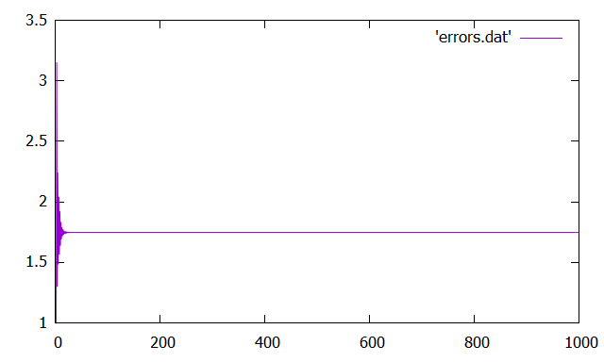

Txt: SOLUZIONE ALL’ITERAZIONE 1001

-1.7768E+126 -2.9911E+126 -1.7824E+126

**Gauss-Seidel**

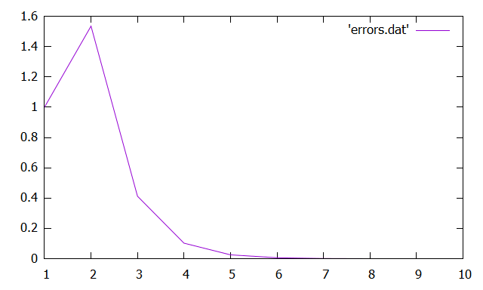

Txt: SOLUZIONE ALL’ITERAZIONE 10

9.999949E-01 1.000007 9.999990E-01

**Commenti**

Il primo sistema lineare converge a soluzione esclusivamente tramite il metodo di Gauss-Seidel ed in sole 10 iterazioni. La soluzione proposta inoltre si avvicina di molto al vettore unitario; l’errore che si commette infatti è oltre la 4° cifra decimale.

Il metodo di Jacobi invece, con ben 1001 iterazioni non si avvicina neanche lontanamente alla soluzione, anzi si allontana parecchio considerando il vettore iniziale (vettore nullo) ed il vettore all’ultima iterazione. Dal grafico si può notare come l’errore risulti ad un valore costante di 1, il che conferma ancor di più l’impossibilità di raggiungere una soluzione in quanto di iterazione in iterazione la differenza tra i vettori soluzione non si mantiene perpendicolare all’ asse delle ascisse, ma si mantiene costante.

Test2

A = $\begin{matrix}-3 & 3 & -6 \\ -4 & 7 & -8 \\ 5 & 7 & 9\end{matrix}$ b= $\begin{matrix}-6 \\ -5 \\ 3\end{matrix}$

**Jacobi**

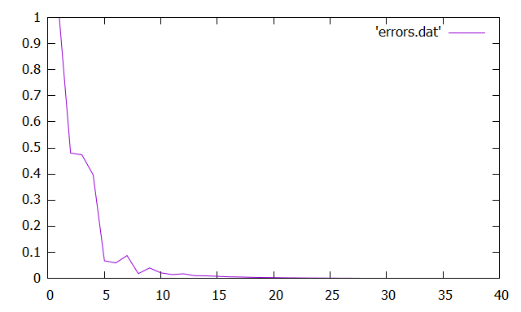

Txt: SOLUZIONE ALL’ITERAZIONE 37

1.000051 9.999622E-01 1.000002

**Gauss-Seidel**

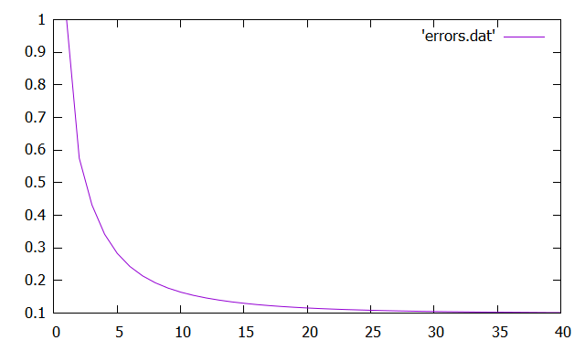

Txt SOLUZIONE ALL’ITERAZIONE 41

-48.400890 1.000000 -26.444940

**Commenti**

Il risultato ottenuto nel secondo test è esattamente il rovescio del primo test. Si nota infatti come il metodo di Gauss-Seidel alla 41 iterazione ancora non converga alla soluzione, anzi si allontani rispetto al vettore iniziale. Dal grafico però si nota come fra le varie iterazioni la differenza tra i vettori soluzione si vada a limare, il che può dare sufficiente fiducia che all’infinito il metodo converga. Jacobi invece, in solamente 37 iterazioni converge ad una soluzione quasi esatta, con un errore alla 5° cifra decimale. Anche il grafico mostra l’efficienza dell’algoritmo: fra le varie iterazioni il delta dei vettori soluzione è altissimo, simbolo che la convergenza è piuttosto ‘veloce’.

Test3

A = $\begin{matrix}4 & 1 & 1 \\ 2 & -9 & 0 \\ 0 & -8 & -6\end{matrix}$ b= $\begin{matrix}6 \\ -7 \\ -14\end{matrix}$

**Jacobi**



Txt: SOLUZIONE ALL’ITERAZIONE 13

1.000027 9.999782E-01 9.999945E-01

**Gauss-Seidel**

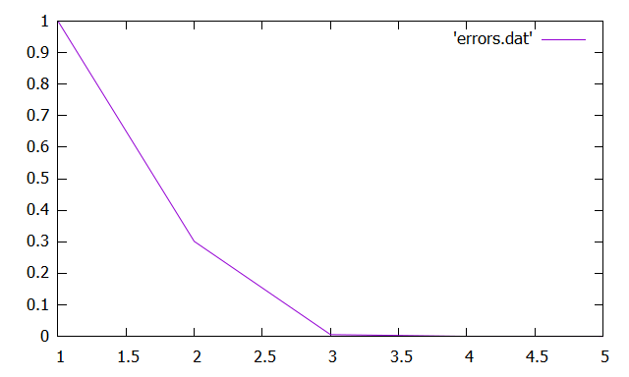

Txt: SOLUZIONE ALL’ITERAZIONE 5

1.000000 1.000000 1.000000

**Commenti**

Jacobi raggiunge un risultato ottimo bloccandosi alla 13 iterazione con una precisone della soluzione alla 5° cifra dopo la virgola. Ma il risultato di Gauss è perfetto, converge infatti alla soluzione esatta in sole cinque iterazioni, ed alla 3° come il grafico evidenzia, la soluzione è già quasi raggiunta infatti il delta fra le soluzioni $x_{k, }x_{k+1}$ è prossimo al valore nullo. Va aggiunto però che la matrice dei coefficienti in questione è una diagonale strettamente dominante, quindi si ha la certezza di convergere tramite il metodo di Jacobi.

Test 4:

A = $\begin{matrix}7 & 6 & 9 \\ 4 & 55 & -4 \\ -7 & -3 & -8\end{matrix}$ b= $\begin{matrix}22 \\ 5 \\ -2\end{matrix}$

**Jacobi**

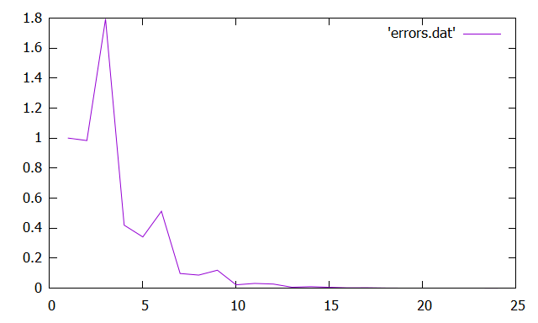

Txt: SOLUZIONE ALL’ITERAZIONE 24

1.000078 9.999031E-01 1.000078

**Gauss-Seidel**

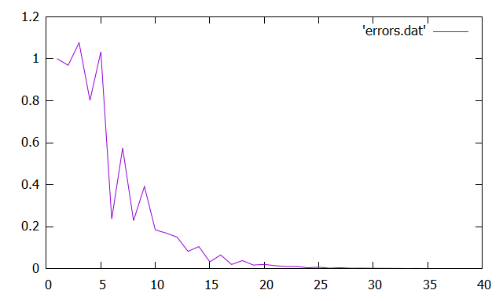

Txt: SOLUZIONE ALL’ITERAZIONE 41

9.999628E-01 9.999757E-01 9.999583E-01

**Commento**

Entrambi gli algoritmi in questo test ottengono un buon risultato, infatti otteniamo la convergenza alla soluzione (a meno di un fattore di errore alla 5° cifra dopo la virgola) con entrambi i metodi, l’unico fattore che fa tendere l’ago della bilancia dal lato di Jacobi è il numero di iterazioni necessarie per convergere: a fronte di una soluzione ottenuta alla 41° iterazione per Gauss Seidel (con 41 iterazioni massime consentite) senza che sia verificata la condizione di arresto, Jacobi si arresta, quindi verificando la condizione alla 24° iterazione.

Test 5

A= $\begin{matrix}-4 & -1 & 1 & 1 \\ 0 & -4 & -1 & 1 \\ -1 & -1 & 4 & 1 \\ 1 & -1 & 0 & -4\end{matrix}$ b= $\begin{matrix}-3 \\ -4 \\ 3 \\ 4\end{matrix}$

**Jacobi**

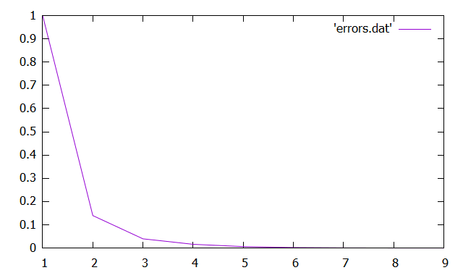

Txt: SOLUZIONE ALL’ITERAZIONE 9

9.999962E-01 1.000031 9.999962E-01 1.000031

**Gauss-Seidel**

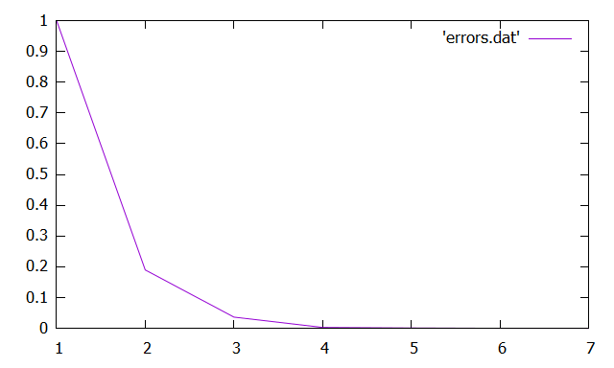

Txt: SOLUZIONE ALL’ITERAZIONE 7

1.000019 9.999800E-01 1.000011 9.999902E-01

**Commenti**

Ottimi risultati per entrambi i metodi iterativi: raggiungiamo una soluzione computazionalmente esatta in qualunque caso.

La matrice dei coefficienti è una diagonale strettamente dominante, indi per cui si ha certezza di convergere tramite il metodo di Jacobi. Le iterazioni necessarie per stoppare sono quasi le stesse, 9 per Jacobi, 7 per Gauss-Seidel.

**Conclusione**

Abbiamo visto come esistano condizioni in cui utilizzare un metodo può portare a soluzioni migliori rispetto all’altro, e condizioni in cui un metodo non giunge assolutamente a convergenza, mentre l’altro si.

Analisi dei risultati svolta dagli studenti:

GIUSEPPE PRIMERANO

EMANUELE INFORTUNA